附件9：

国家奖学金系统、国家励志奖学金系统申报流程
（学生版）

一、登入学工管理系统
- 在IE地址栏中输入http://i.xmu.edu.cn/ ，输入用户名和密码登入厦门大学信息门户，如下图
注：
- 门户登陆用户名为您在学校所使用的学号或者工号。
- .缺省登录密码为您18位新身份证证号后六位或六个8，登陆成功后请及时修改密码。
- .若您之前有修改过密码的，请先尝试修改后的密码，若不行再尝试身份证后六位或六个8。
- .以上情况都试过无效的请持身份证到校园卡中心修改密码。
输入用户名和密码

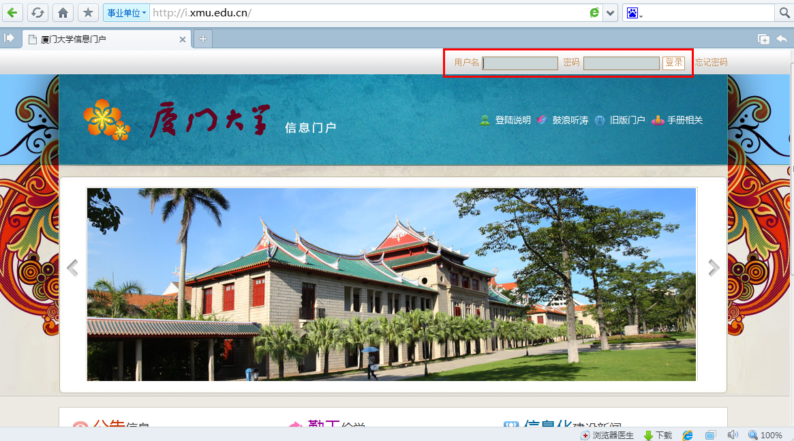

- 登入厦门大学信息门户后，点击页面上的【快速通道】栏目下的【学工系统】进入学工系统。
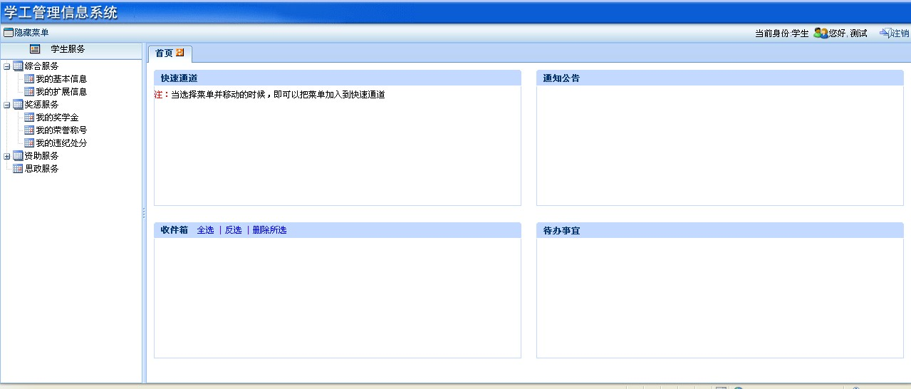

二、填写和确认学生基本信息和扩展信息
注：【1】因学生基本信息关系到奖学金的申请，所以此块内容请同学务必如实填写，
【保存】按钮：保存填写信息页面，可以进行修改。
【提交】按钮：提交填写或申请信息，提交后不能再进行修改。所有填写或申请信息填写完整无误后均需点提交进入相应的审核环节。
如申请时间段内需修改已经提交的申请信息，可让辅导员退回后进行修改。

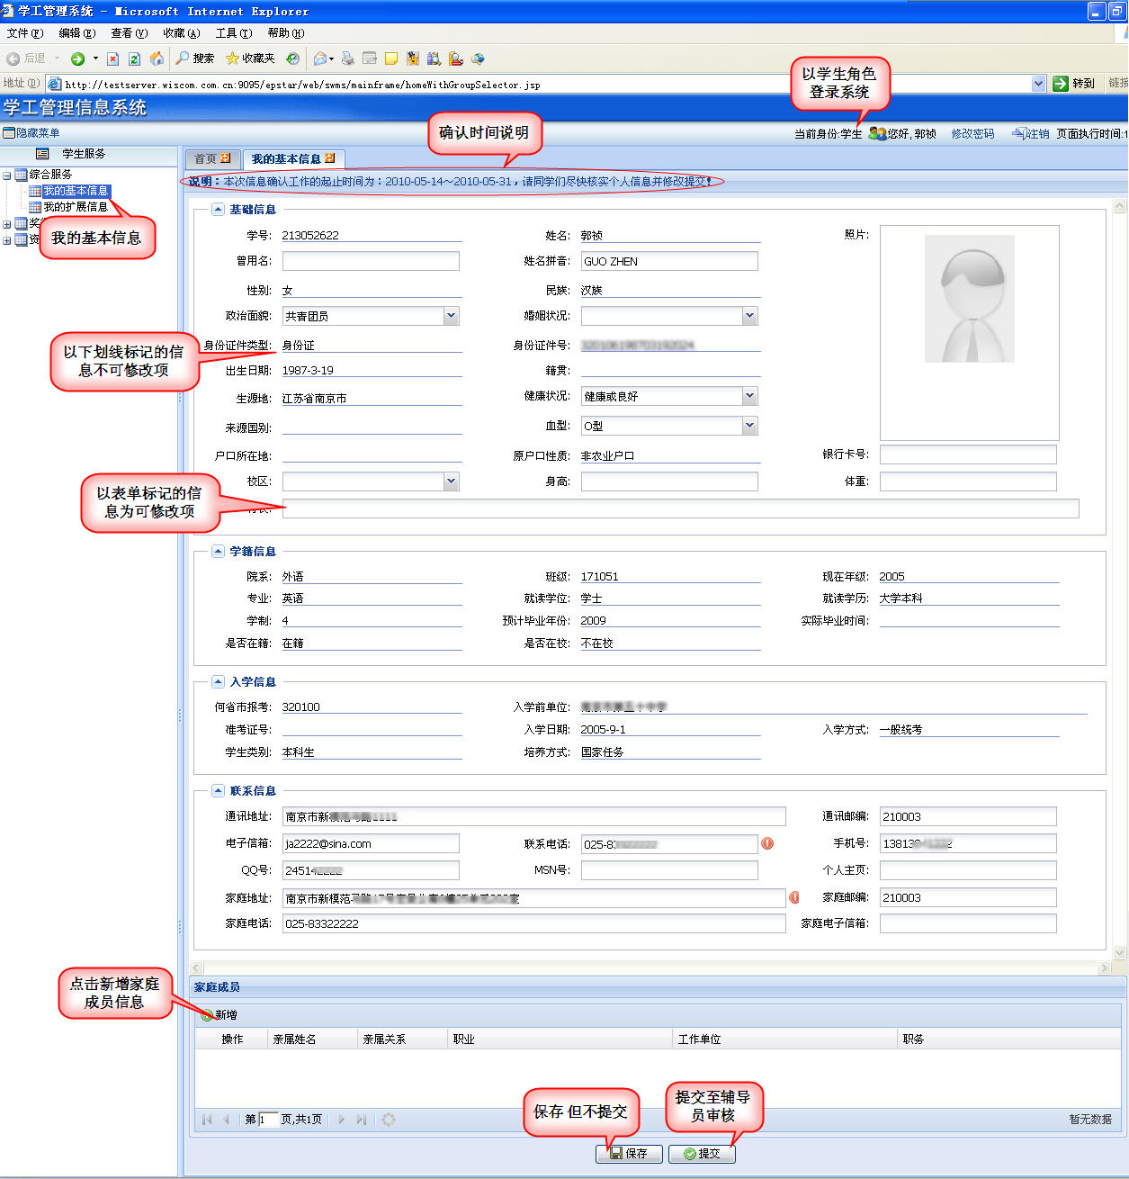

新增家庭成员信息：
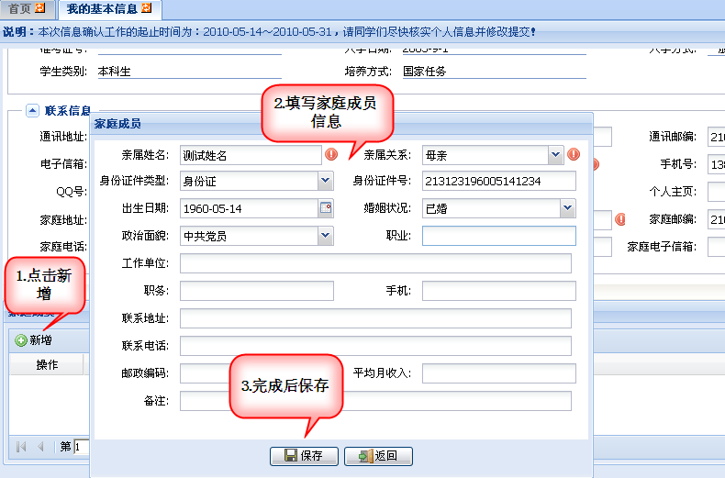

填写基本信息完整后请点击【提交】按钮，提交基本信息。

二、奖学金申请
学生登录系统，【奖惩服务】-【我的奖学金】，可以看到申请说明信息。
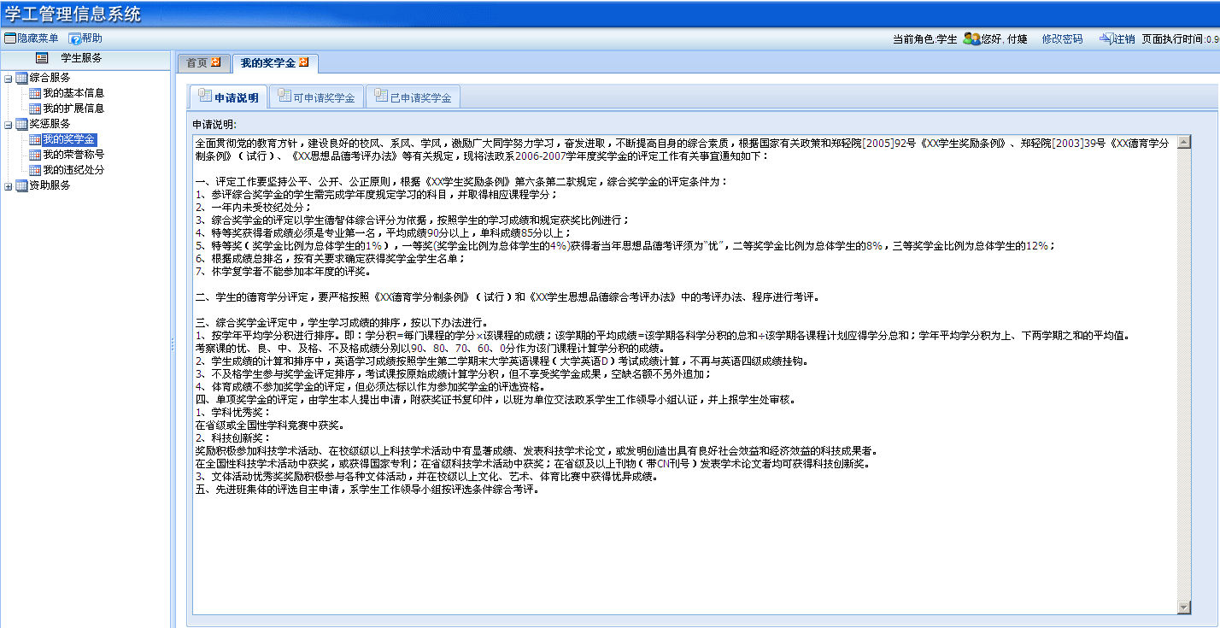

- 填写学习及获奖情况
注：填写奖学金申请前，请在【奖惩服务】->【我的奖学金】下的【学习及获奖情况说明】维护学习及获奖情况，此块内容请同学们务必如实填写。
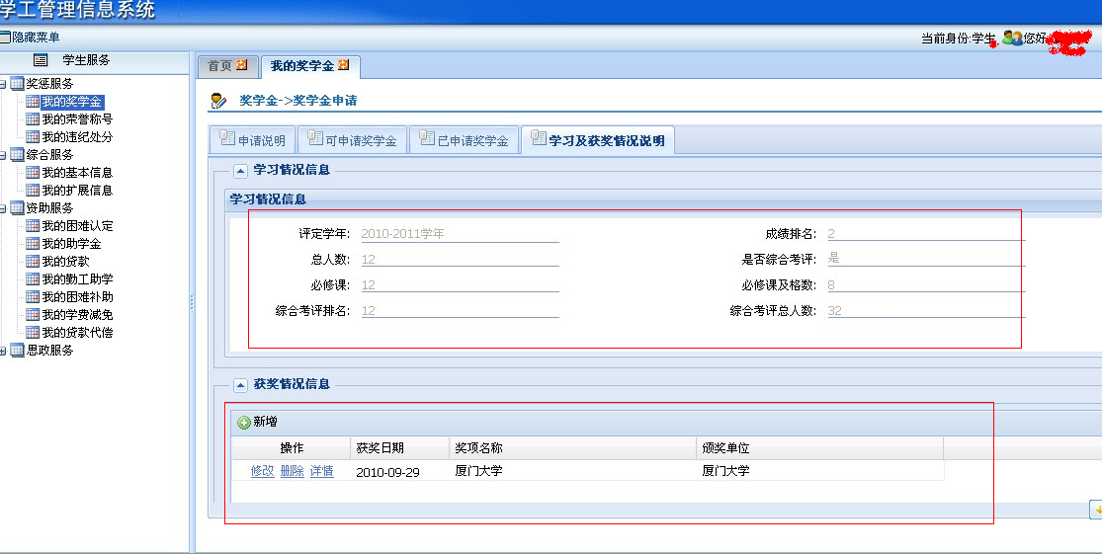
填写学习情况及获奖情况

注：1.评定学年应为（2014-2015学年）
2.从2013年开始，我校不再实行综合考评成绩排名制度，因此表格中学习情况的“实行综合考评排名”栏填“否”，相应的综合考评排名和人数不填；

2. 学习及获奖情况填写完后，点击[可申请奖学金]页面，点击国家奖学金或者国家励志奖学金进行申请
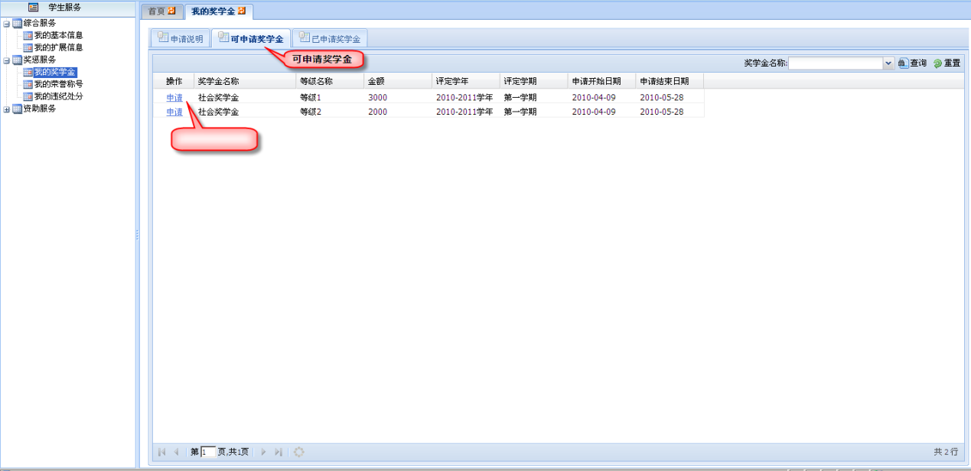

3.填写申请理由后，选择提交、保存或取消
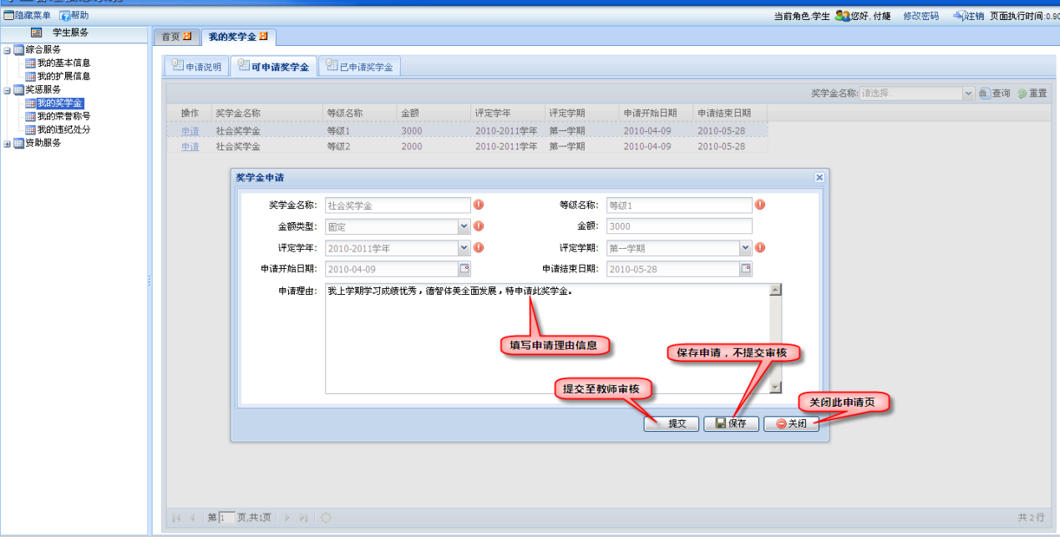

申请理由有字数限制 200-300字之间
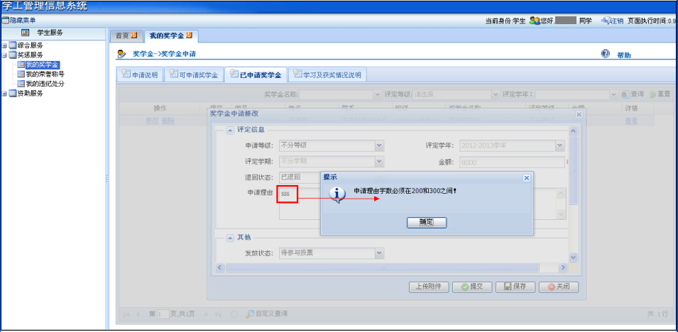

提交成功后提示：
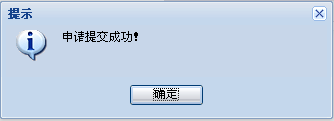

查看已申请奖学金
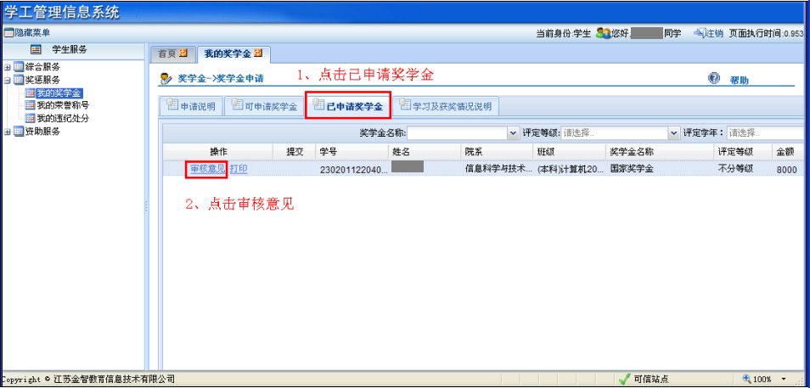

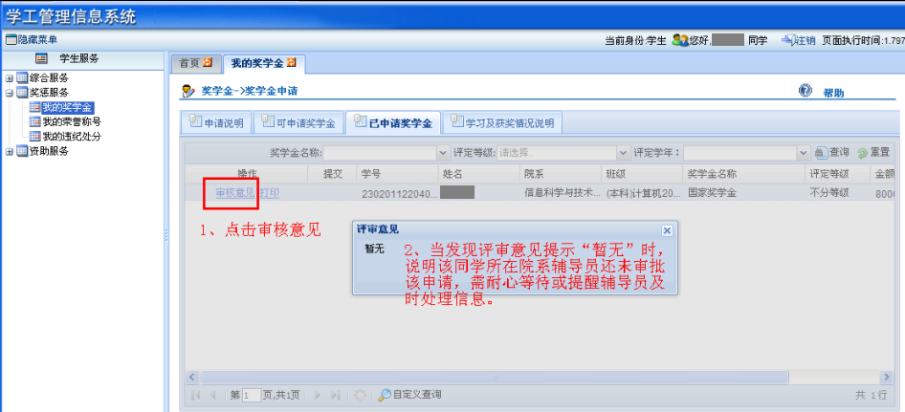

4、学生申请提交后，在【已申请奖学金】页面中进行【国家奖学金申请审批表】的下载和打印

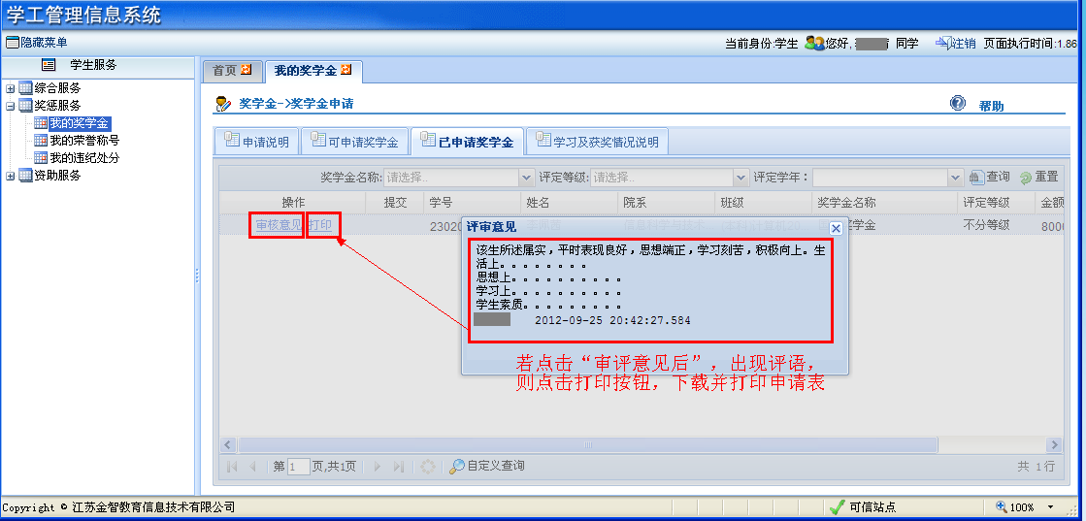

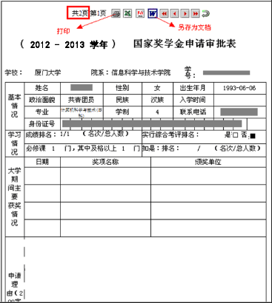

有打印机的，直接点击打印，没有打印机的，先下载文档到桌面后，再行安排。
注意：要求正反面打印。

